POSTANOWIENIA OGÓLNE

Projekt „Ręczna na Orliku” jest przedsięwzięciem ogólnopolskim realizowanym przez Fundację Orły Sportu przy wsparciu Ministerstwa Kultury, Dziedzictwa Narodowego i Sportu finansowanym ze środków Funduszu Rozwoju Kultury Fizycznej w ramach wspierania projektów upowszechniania sportu dzieci i młodzieży z Programu „Sport Wszystkich Dzieci”.

UCZESTNICY
Uczestnikami rozgrywek „Ręczna na Orliku” mogą być wszystkie dzieci w wieku III i IV klasy szkoły podstawowej (z roczników 2011 i 2010) z miast i gmin znajdujących się w obrębie funkcjonowania Orlików.

SŁOWNIK
Ilekroć w regulaminie jest mowa o Organizatorze – należy przez to rozumieć Fundację Orły Sportu. Uczestnicy – należy przez to rozumieć dzieci w wieku III i IV klasy szkoły podstawowej (rocznik 2011 i 2010).

CEL PROJEKTU
Celem projektu jest propagowanie zdrowego stylu życia poprzez sport i grę w piłkę ręczną – uświadamianie dzieci, od najmłodszych lat, norm wartości w gry zespołowe (gram fair) – promowanie piłki ręcznej jako gry zespołowej, wykorzystanie infrastruktury orlików, polegające na wyrównaniu szans (ogólnodostępność i bezpłatność), zwiększenie atrakcyjności ruchowej poprzez uprawianie piłki ręcznej – organizacja czasu wolnego dla najmłodszych poprzez rozgrywki turniejowe, promowanie interdyscyplinarnej zdrowej konkurencji, poprawianie sprawności fizycznej, przeciwdziałanie agresji i patologii wśród dzieci, weryfikacja talentów sportowych, popularyzacja piłki ręcznej, doskonalenie/poznawanie elementów technicznych piłki ręcznej tj. kozłowanie, zasad poruszania się w ataku lub w obronie, rzuty itp., zapoznanie się z ogólnymi zasadami sędziowania, gry oraz terminologii z zakresu piłki ręcznej, ogóle zapoznanie się i obeznanie z tematyką piłki ręcznej w przypadku dalszych działań podejmowanych już indywidualnie przez uczestników zajęć – dzieci, podporządkowanie się ustalonym zasadom i regulaminom – budowanie u dzieci odpowiedzialności i dyscypliny.

ZASADY REKRUTACJI
Rekrutacja zostanie przeprowadzona za pośrednictwem strony www.orlysportu.pl i formularza zgłoszeniowego, na podstawie którego animator wyraża chęć udziału w programie. Animator wysyłając swoje zgłoszenie zobowiązuje się do prowadzenia drużyny do ostatniego etapu rywalizacji. Decyduje kolejność zgłoszeń. W projekcie bierze udział 120 orlików na terenie Polski z 12 województw: pomorskie, zachodniopomorskie, warmińsko-mazurskie, kujawsko-pomorskie, wielkopolskie, podlaskie, mazowieckie, lubuskie, łódzkie, dolnośląskie, świętokrzyskie, lubelskie; po 10 Orlików w każdym województwie.

PRZEBIEG I DZIAŁANIA PROJEKTU
- Organizacja rozgrywek :
- Ręczna na Orliku – gramy u siebie! (etap eliminacyjny/lokalny); termin: 01.06.2021 – 30.06.2021;
- Ręczna na Orliku – jesteśmy coraz lepsi! (etap wojewódzki); termin: 06.09.2021 – 25.09.2021;
- Ręczna na Orliku – jesteśmy najlepsi! (etap ogólnopolski); termin: 01.10.2021 – 03.10.2021;
2. Każdy z animatorów zrekrutuje 6 zespołów (np. 3 zespoły chłopców i 3 zespoły dziewczyn) w wieku 1-4 klasy szkoły podstawowej, które podzieli w zależności od warunków na danym orliku – na „starszych” i „młodszych” uczestników tj. 1-2 klasa oraz 3-4. W przypadku większego zainteresowania wydarzeniem zastrzega się możliwość zmiany proporcji drużyn chłopców i dziewczyn.

DOFINANSOWANIE
120 animatorów biorących udział w projekcie „Ręczna na Orliku” otrzymają jednorazowe dofinansowanie - w formie umowy zlecenie - na etapie:
- eliminacyjnym 800 zł brutto brutto
- wojewódzkim 500 zł brutto brutto
- ogólnopolskim 550 zł brutto brutto
Wynagrodzenie na finale ogólnopolskim otrzymają trenerzy/animatorzy pełniący rolę opiekuna na tym etapie rozgrywek. Na grupę 8 osobową – przypada 1 opiekun.

Organizator przewiduje częściowe dofinansowanie transportu drużyn i opiekunów na etapie wojewódzkim i ogólnopolskim. Organizator na etapie wojewódzkim zapewnia poczęstunek, sędziego, a także opiekę medyczną. Na etapie ogólnopolskim wyżywienie i nocleg oraz również sędziego i opiekę medyczną.
Na etapie eliminacyjnym – każdy ze 120 orlików otrzymuje 2 mini bramki przeznaczone do rozgrywek o wymiarach 215 cm szerokości o 150 cm wysokości oraz bramkę z matą celownicza dla najmłodszych o wymiarach 215 cm. szerokości i 150 cm wysokości. A także 5 sztuk piłek do ręcznej przeznaczone do rozgrywek.
Na etapie wojewódzkim – każdy z uczestników otrzymuje medal za uczestnictwo oraz najlepsze drużyny dyplomy i puchary.
Na etapie ogólnopolskim – każdy uczestnik otrzyma komplet: koszulkę oraz spodenki, gadżety, medale za uczestnictwo a najlepsze drużyny puchary oraz nagrody.

ZASADY I PRZEPISY GRY
Piłka ręczna - zespołowa gra sportowa rozgrywana między dwiema drużynami, których celem jest wrzucenie piłki do bramki przeciwnika; zwycięża drużyna, która zdobyła więcej bramek.

CZAS GRY

- Czas gry jednego spotkania to 12 minut bez zatrzymywania czasu, bez przerwy i bez zmian stron.
- Grę rozpoczyna się na gwizdek (sygnał) sędziego/animatora/trenera z pola z równoczesnym włączeniem zegarów (stoperów), natomiast kończy się na gwizdek (sygnał) sędziego/animatora/trenera.

DRUŻYNA

- Drużyna składa się z 8 zawodników (1 bramkarza, 2 rezerwowych uczestników oraz 5 osób na boisku). Drużyna musi w każdym przypadku grać z jednym bramkarzem.
Na boisku może znajdować się równocześnie 6 zawodników jednej drużyny (5 rozgrywających i 1 bramkarza). Pozostali zawodnicy są rezerwowymi.

- Każda drużyna powinna przystąpić do gry najmniej z 6 zawodnikami.

PIŁKA

1. Piłka do gry przeznaczona jest dla dzieci w wieku III/IV klasy szkoły podstawowej. Sędzia na boisku decyduje jakim rozmiarem piłki będzie rozgrywany mecz – do wyboru rozmiar „0” oraz „1”.

BRAMKARZ

1. Bramkarzowi wolno:
- w czasie obrony piłki w całym polu bramkowym dotykać jej każdą częścią ciała,
- opuścić pole bramkowe wyłącznie bez piłki i grać w polu gry.
- po obronie i nieopanowaniu piłki opuścić pole bramkowe w celu zagrania piłką w polu gry.

3. Bramkarzowi nie wolno:
- opuścić pole bramkowe z opanowaną piłką (sędzia/animator/trener dyktuje rzut wolny),

- po wykonaniu rzutu od bramki dotknąć piłkę poza polem bramkowym dopóki nie zostanie dotknięta przez innego zawodnika (rzut wolny),

- wrócić z pola gry do pola bramkowego z piłką (rzut karny),

- w czasie obrony rzutu karnego dotykać lub przekroczyć linię ograniczającą jego poruszanie się dopóki piłka nie opuści dłoni zawodnika wykonującego rzut karny.

- bramkarze nie mogą nigdy zastąpić zawodników w polu gry, natomiast zawodnik z pola może zastąpić bramkarza.

BOISKO

Boisko do gry jest podzielone na połowę i dostosowane do wieku uczestników– jest to mini piłka ręczna. Turniej eliminacyjny rozgrywany jest na boisku z zieloną murawą. Animator wyznacza pole do gry na ½ boiska w poprzek; od pola karnego do środka boiska. Na środku obu linii bramkowych ustawione są bramki. Wymiary w świetle bramki wynoszą:
wysokość 150 cm i szerokość 215 cm. Rozmieszczenie na zdjęciu poniżej:

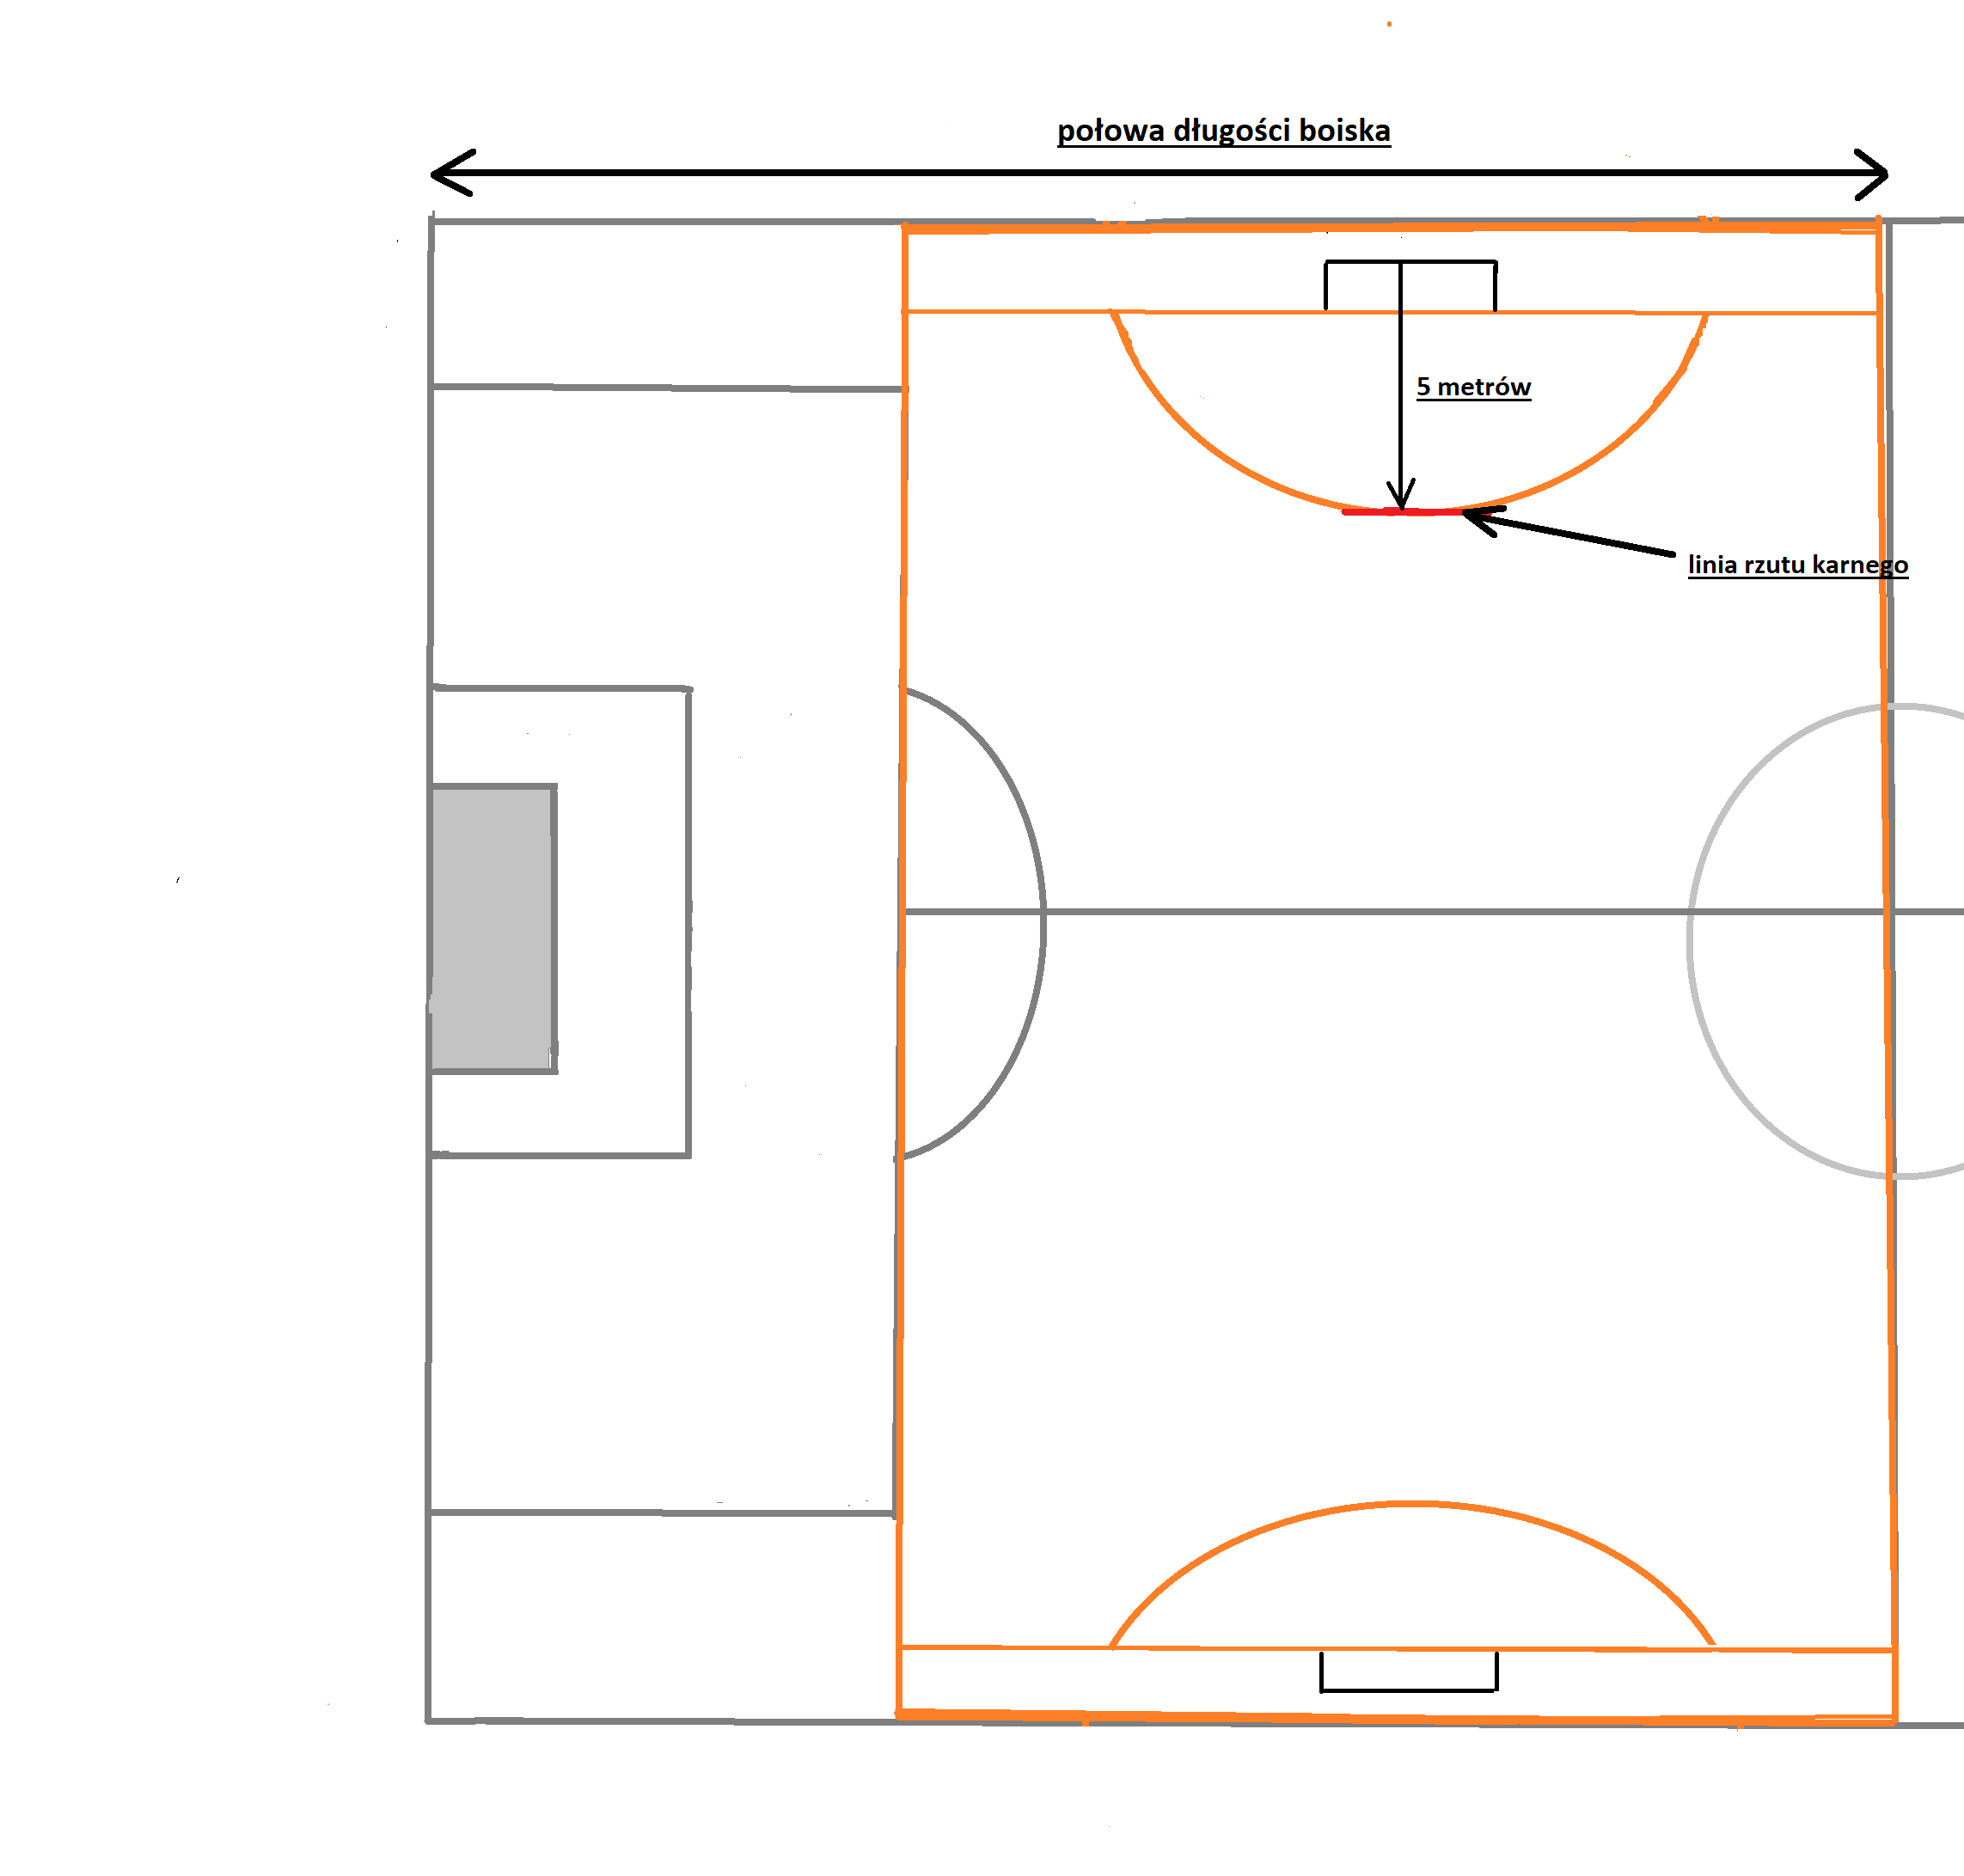
Etap wojewódzki rozgrywany jest na boisku wielofunkcyjnym.

- Linia ograniczająca pole bramkowe nazywa się linią pola bramkowego.

- Linię rzutów wolnych - wyznacza się linią przerywaną, równoległą od linii pola bramkowego – nie jest konieczne wyznaczanie jej podczas etapu eliminacyjnego.

- Od tylnej krawędzi linii bramkowej, na wysokości środka bramki wyznaczona jest linia rzutów karnych i równoległa do linii bramkowej.

Na etapie ogólnopolskim boisko ma wymiar 38x20 m. Linia pola oddalona jest od bramki o 6m, linia rzutów karnych jest w odległości 6m od bramki. Bramki o wymiarach 2x3 m. Mecz rozgrywany jest na hali Legionów w Kielcach.

POLE BRAMKOWE
- W polu bramkowym może poruszać się wyłącznie bramkarz.

- Przekroczenie pola bramkowego przez zawodnika z pola gry karze się następująco:
- rzut wolny -jeżeli zawodnik z piłką przekroczy pole bramkowe,
- rzut karny - jeżeli zawodnik bez piłki przekroczy pole bramkowe w celach uzyskania jakiejkolwiek korzyści,
- Jeżeli w czasie obrony zawodnik drużyny broniącej dotknie piłki, którą z kolei chwyci bramkarz lub piłka zatrzyma się w polu bramkowym - gra toczy się dalej.
- Za rozmyślne i celowe zagranie piłką do własnego pola bramkowego należy:
- uznać bramkę jeżeli piłka wpadnie do niej,
- zarządzić rzut karny - jeżeli piłkę dotknie bramkarz i ta nie wpadnie do bramki,
- zarządzić rzut wolny - jeżeli piłka zatrzyma się w polu bramkowym lub przekroczy linię końcową poza bramką
- gra toczy się dalej - jeżeli piłka przekroczy pole bramkowe bez dotknięcia jej przez bramkarza,
- piłka pozostaje w grze, jeżeli wróci z pola bramkowego z powrotem na pole gry.

GRA PIŁKĄ

Wolno:

- Przy użyciu rąk, ramion, głowy, tułowia, kolan i ud - piłkę rzucać, chwytać, zatrzymywać, pchać, uderzać i piąstkować.

- Trzymać piłkę nie dłużej jak 3 sekundy.

- Poruszać się z trzymaną piłką najwyżej 3 kroki i zakozłować, w celu dalszego prowadzenia piłki.

- Piłkę w miejscu i w biegu:
- jeden raz odbić o podłoże i ponownie chwycić w jedną lub obie dłonie (wówczas należy piłkę podać)
- wielokrotnie odbijać (kozłować) piłkę jedną dłonią o podłoże.

ZACHOWANIE SIĘ WOBEC PRZECIWNIKA

Wolno:

- Używać rąk w celu wejścia w posiadanie piłki.
- Otwartą dłonią, z dowolnego kierunku wygarnąć przeciwnikowi piłkę z dłoni. 3. Zastawiać przeciwnika ciałem, również wtedy, kiedy znajduje się on w posiadaniu piłki.

Nie wolno:

- Przeszkadzać lub zastawiać przeciwnika ramionami, dłońmi lub nogami.
- Wpychać zawodników drużyny przeciwnej do pola bramkowego.
- Wyrywać lub wbijać jednorącz i oburącz piłki, która była w posiadaniu przeciwnika.
4. Wybijać piłki przeciwnikowi przy użyciu pięści.

RZUT ZZA LINII BOCZNEJ

- Zawodnik wykonujący rzut zza linii bocznej musi stać jedną stopą na linii bocznej dopóki piłka nie opuści dłoni wykonującego rzut.

- W czasie wykonania rzutu zza linii bocznej, zawodnicy drużyny przeciwnej muszą znajdować się w odległości co najmniej 3 m od zawodnika wykonującego rzut.

RZUT WOLNY

1. Rzut wolny wykonuje się w następujących przypadkach :
- za niezgodne z przepisami postępowanie i przewinienia bramkarza,
- za niezgodne z przepisami postępowanie i zachowanie się zawodników w polu bramkowym,
- za popełnienie błędu w grze piłką,
- za rozmyślny rzut piłką poza linię bramkową lub końcową
- za grę na czas (pasywną),

- Rzut wolny wykonuje się bez gwizdka (sygnału), z miejsca, w którym nastąpiło przerwanie gry w wyniku naruszenia przepisów.

- Podczas wykonywania rzutu wolnego zawodnicy drużyny przeciwnej muszą znajdować się w odległości 3 m od zawodnika wykonującego rzut.

RZUT KARNY

1. Rzut karny zarządza się za:
- wprowadzenie piłki lub wejście z piłką do własnego pola bramkowego przez bramkarza,
- rozmyślne zagranie piłką do swojego bramkarza znajdującego się we własnym polu bramkowym.

- Rzut karny winien być wykonany w kierunku bramki w ciągu 3 sek. i po gwizdku (sygnale) sędziego z pola gry.

- Zawodnikowi wykonującemu rzut karny nie wolno ani dotykać ani przekraczać linii rzutów wolnych tak długo, dopóki nie opuści piłka jego rąk.

- Jeżeli zawodnik drużyny atakującej przekroczył lub dotknął linię rzutów wolnych, zanim piłka opuściła rękę wykonującego rzut, należy podyktować rzut wolny na korzyść drużyny broniącej.

- Podczas wykonywania rzutu karnego zawodnicy drużyny przeciwnej muszą znajdować się w odległości 3 m od zawodnika wykonującego rzut karny.

KARY

- Jeżeli zawodnik lub osoba z kierownictwa otrzymują upomnienie, sędzia musi pokazać żółtą kartkę w wysoko podniesionej dłoni.

- Wykluczenie (zejście z boiska na 1 minutę) musi być udzielone za:
- nie pozostawienie piłki w miejscu bez nadania jej siły i kierunku w sytuacji ukarania drużyny posiadającej piłkę,
- powtarzające się niesportowe zachowanie.

3.Pierwsze i drugie wykluczenie następuje na 1 minutę. Zawodnik wykluczony nie może być zastąpiony przez innego zawodnika w czasie odbywania kary wykluczenia.

Trzecie wykluczenie tego samego zawodnika następuje również na 1 minutę, i zawodnika należy zdyskwalifikować. Drużyna przed upływem czasu kary wykluczenia nie może zostać uzupełniona.

Za wybitnie niesportowe zachowanie zawodnik może zostać ukarany karą zawieszenia. O ilości spotkań na które zawodnik zostanie zawieszony zadecyduje sędzia główny w porozumieniu z sędziami boiskowymi, trenerami i organizatorem.
Przed kolejnym spotkaniem zawodnik zawieszony powinien zająć miejsce na trybunie, oraz powinien mieć przy sobie legitymację szkolną lub inny dowód ze zdjęciem pozwalający stwierdzić jego tożsamość.

4. Dyskwalifikacja musi być udzielona za:
- ciężkie przewinienie w zachowaniu się wobec przeciwnika,
- trzecie wykluczenie tego samego zawodnika,
- czynne znieważenie przeciwnika

KARY DLA TRENERA:
Trener może zostać ukarany karą upomnienia (żółta kartka), karą 1 minuty lub karą dyskwalifikacji.
Trener może zostać ukarany za:
- protestowanie przeciwko decyzji sędziów lub zachowania werbalne lub niewerbalne mające na celu wymuszenie określonych decyzji sędziów;
- obrażanie przeciwników lub członków własnego zespołu słowami, gestami lub okrzyki mające na celu rozpraszanie uwagi przeciwników;
- Drużyna, której trener zostanie ukarany karą dyskwalifikacji kończy spotkanie z wynikiem zweryfikowanym jako walkower (10:0).
- W przypadku karania zawodników i trenerów zastosowanie mają Przepisy gry w piłkę ręczną obowiązujące od 1 lipca 2016 r.

WERYFIKACJA DRUŻYN (do etapu ogólnopolskiego)

- Weryfikacja drużyn odbędzie się 1 października 2021 r. na odprawie technicznej o godzinie 17:30 – po oficjalnym otwarciu finału „Ręczna na Orliku 2021”.
- Na weryfikację powinny przyjść max. 2 osoby będące opiekunami drużyn.
- Na weryfikację należy zabrać oryginał karty zgłoszeniowej (stanowiącej załącznik) z podpisami oraz legitymacje szkolne lub inny dokument potwierdzający wiek i tożsamość zawodnika.
Weryfikacji dokonają sędzia główny i sędziowie zawodów podczas odprawy technicznej.
- Karty zgłoszeniowe należy wysłać drogą elektroniczną na adres a.lessnau@orlysportu.pl

REMIS (do etapu ogólnopolskiego)

- Każdy mecz musi zakończyć się wynikiem rozstrzygającym o zwycięstwie jednej z drużyn.
- W przypadku remisu o zwycięstwie decydują rzuty karne – jedna seria po 3 rzuty karne dla zespołu wykonywane z linii 6 metrów.
- Jeśli seria rzutów karnych nie przyniesie rozstrzygnięcia, każdy zespół wykonuje po 1 rzucie karnym do wyłonienia zwycięzcy.
- Pierwszą serię rzutów karnych musi wykonywać 3 różnych zawodników.
- Kolejne rzuty może do skutku wykonywać jeden zawodnik.

WYMIARY BRAMKI [cm]

Na etapie eliminacji rozgrywki przeprowadzane są na bramkach o wymiarach 150 cm wysokości i 215 cm szerokości. Na etapie wojewódzkim i ogólnopolskim brami będą miały wymiary 200 cm wysokości i 300 cm szerokości.

215

150 cm

300

200 cm

SYGNALIZACJA SĘDZIOWSKA

SYGNALIZACJA
NARUSZENIE POLA BRAMKOWEGO

Ruchy poziome wyciągniętą dłonią.
BŁĄD KROKÓW, BŁĄD 3 SEKUND

Obroty dłońmi.
UDERZANIE

Uderzanie kantem dłoni w przegub
BŁĄD PODWÓJNEGO CHWYTU
I KOZŁOWANIA

Ruch klepania dłońmi.
GRA NA CZAS

Uchwyt dłonią za przegub.
TRZYMANIE, KLINCZOWANIE,
KLAMROWANIE

Poziome usytuowanie zaciśniętych pięści na wysokości piersi.
PCHANIE, WBIEGANIE,
WSKAKIWANIE

Uderzanie zaciśniętych pięści.
RZUT ZZA LINII BOCZNEJ

Wyciągnięte ręce na wysokości ramion.
RZUT WOLNY (tylko kierunek)

Wyciągnięta ręka wskazująca kierunek.
NIEZACHOWANIE ODLEGŁOŚCI 3 m

Podniesienie przedramion w górę.
WYKLUCZENIE 2 minuty

Pokazanie dwóch palców w gorę.
PRZERWA CZASU GRY (TIME OUT)

Kształt litery „T” utworzony z dłoni.
ZDOBYCIE BRAMKI
(sędzia w polu gry i sędzia bramkowy)

Otwarta dłoń ponad głową.
RZUT OD BRAMKI

Palce wskazują linie pola bramkowego.
RZUT SĘDZIOWSKI

Palce w górze.
UPOMNIENIE (żółta kartka)
DYSKWALIFIKACJA (czerwona kartka)

Pokazanie żółtej lub czerwonej kartki jedną ręką, a drugą wskazanie winnego.
USUNIĘCIE Z GRY

Skrzyżowanie przegubów ponad głową.
ZEZWOLENIE NA WEJŚCIE
DODATKOWYCH OSÓB NA BOISKO
(tylko po „time out”)

POSTANOWIENIA KOŃCOWE

- Regulamin zamieszczony został na stronie internetowej www.orlysportu.pl.
- Organizator zastrzega sobie prawo do zmiany treści Regulaminu. Zmieniony Regulamin także zostanie umieszczony na stronie www.orlysportu.pl i obowiązuje od momentu jego umieszczenia.
- Każdy Uczestnik/animator przystępując do rekrutacji akceptuje Regulamin.
- Organizator zastrzega możliwość zmiany przez animatora wymiarów pola gry, jeżeli będą wymagały tego warunki techniczne na danym boisku.
- Organizator zastrzega sobie prawo do wyboru koordynatorów wojewódzkich.

Załącznik nr 1 – karta zgłoszeniowa

KARTA ZGŁOSZENIOWA DO ROZRYWEK „Ręczna na Orliku 2021”
ETAP OGÓLNOPOLSKI
Kielce 1-3 październik 2021

Nazwa drużyny: …………………………………………………………………………………..……………………………..………………

Osoba kontaktowa: ……………………………………………………………………………..……………………………..……………

Telefon kontaktowy: ……………………………………………………………………………..……………………………..……………

Województwo: ………………………………………………………………………………………………………………………………..

Lista zawodników:

Lp. | Nazwisko i imię | Data urodzenia | Podpis zawodnika
1
2
3
4
5
6
7
8

Dane opiekuna drużyny:
Imię: .............................................................
Nazwisko: …………………………………………………..
Telefon Kontaktowy: ……………………………………..

Jako osoba odpowiedzialna za drużynę oświadczam, że zgłoszeni na liście zawodnicy:
- posiadają zgodę rodziców na udział w turnieju „Ręczna na Orliku 2021”,
- nie mają przeciwwskazań lekarskich do udziału w turnieju „Ręczna na Orliku 2021”,

Niniejszym oświadczam, że:
- informacje podane w karcie zgłoszeniowej są prawdziwe,
- zapoznałem się z Regulaminem turnieju „Ręczna na Orliku 2021” i niniejszym w pełni przyjmuję jego postanowienia,
- zobowiązuje się przestrzegać regulaminu Hali Legionów, ul. Leszka Drogosza 2 w Kielcach.

……………………………………………….. ……………………………………………..
Podpis opiekuna grupy Miejsce, data

